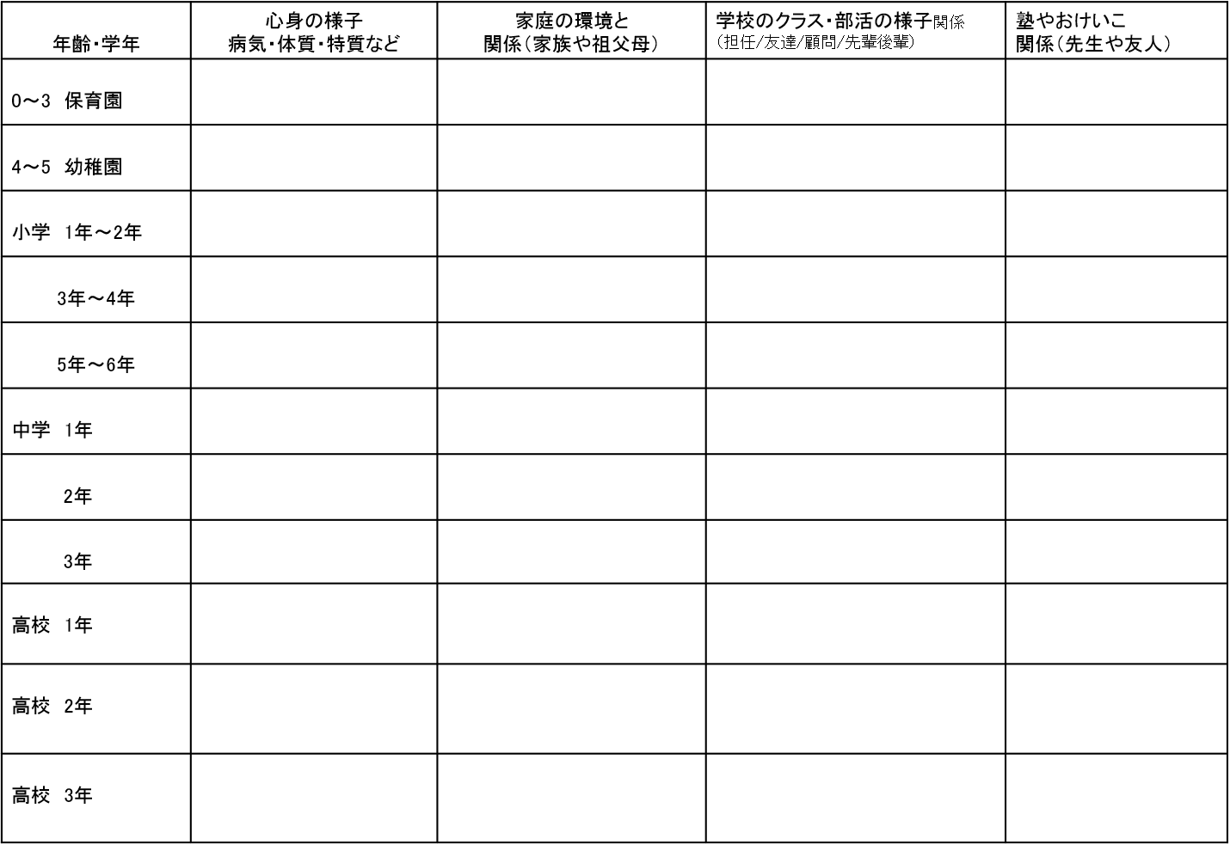

＊引っ越し・単身赴任・身近な人の病気や死、エピソードなども書き込む

2017年「相談室ゆずり葉」資料より出典

成育歴・・・今までの子どもの特質や様子などを書いてください。（保護者が記入）